ПРЕСС-РЕЛИЗ

Irina V. Novikova The Russian Far East: Strategic Development of the Workforce. Editorial Research Supervisors: Sergey M. Darkin and Vladimir L. Kvint. Burlington, Canada, Boca Raton, USA: Apple Academic Press. 2020. 155 p.
[Новикова И.В. Дальний Восток России: стратегическое развитие трудовых ресурсов. Научные редакторы: С.М. Дарькин и В.Л. Квинт]

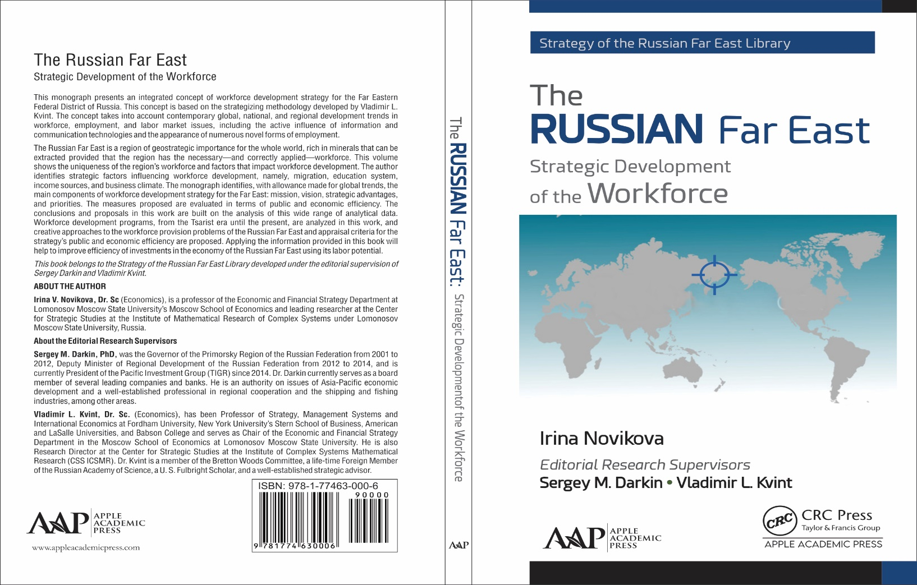

Одно из ведущих мировых издательств научной литературы Apple Academic Press опубликовало одновременно в США и Канаде монографию д.э.н. И.В. Новиковой – профессора кафедры экономической и финансовой стратегии Московской школы экономики и ведущего научного сотрудника Центра стратегических исследований Института математических исследований сложных систем (ИМИСС) Московского государственного университета имени М.В. Ломоносова.
Монография подготовлена под научной редакцией С.М. Дарькина и В.Л. Квинта и опубликована в серии “Strategy of the Russian Far East Library”.

Ирина Викторовна Новикова более 20 лет ведет исследования экономических и социальных аспектов стратегирования трудовых ресурсов. Значительная часть ее работ посвящена непосредственно перспективам развития человеческого потенциала Дальнего Востока и Сибири. Научно обоснованные предложения профессора И.В. Новиковой нашли свое воплощение в нескольких практических стратегиях, разработанных Центром стратегических исследований ИМИСС МГУ. В Московской школе экономики Ирина Викторовна на основе своих исследований разработала и читает нескольких авторских курсов: «Стратегическое управление трудовыми ресурсами», «Стратегическое лидерство» и др.

Книга отвечает давно сформировавшимся запросам ученых и практиков, занятых повышением уровня и качества жизни населения Дальнего Востока России. Выводы и предложения построены на исследовании большого массива аналитических данных. Проведен анализ программ развития трудовых ресурсов с царских времен по настоящего времени. По существу, в книге представлена концепция стратегии развития трудовых ресурсов в Дальневосточном федеральном округе до 2035 года.

Научные редакторы монографии – президент Тихоокеанской инвестиционной группы Сергей Михайлович Дарькин и заведующий кафедрой экономической и финансовой стратегии Московской школы экономики, руководитель Центра стратегических исследований ИМИСС МГУ имени М.В. Ломоносова Владимир Львович Квинт.

И.В. Новикова впервые представила свою монографию в августе на международной конференции "The New Future of Work", которую проводила в онлайн формате компания Microsoft.

